1＝C 2∕4 粉刷匠
5 3 5 3∣5 3 1∣2 4 3 2∣5-∣5 3 5 3∣5 3 1∣2 4 3 2∣1-∣
我是一个粉刷匠 粉刷本领强，我要把那新房子 刷得很漂亮，
2 2 4 4∣3 1 5∣2 4 3 2∣5-∣5 3 5 3∣5 3 1∣2 4 3 2∣1-∣
刷了房顶又刷墙 刷子飞舞忙，哎呀我的小鼻子 变呀变了样。
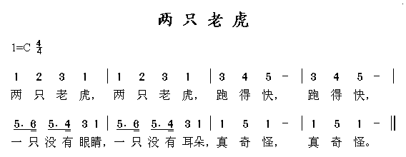
一闪一闪亮晶晶

1155665,4433221,5544332,5544332,11556654433221
